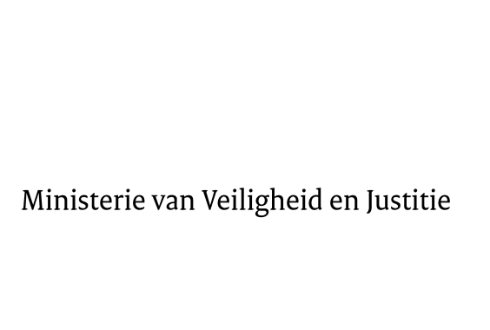

> Retouradres Postbus 20301 2500 EH Den Haag
Aan de Voorzitter van de Tweede Kamer
der Staten-Generaal
Postbus 20018
2500 EA DEN HAAG

Datum | 18 januari 2017
Onderwerp | Wijziging van het Wetboek van Strafvordering en enkele andere wetten met het oog op het moderniseren van de regeling van internationale samenwerking in strafzaken (Herziening regeling internationale samenwerking in strafzaken) (34493)
Directie Wetgeving en Juridische Zaken
Sector Straf- en sanctierecht

Turfmarkt 147
2511 DP Den Haag
Postbus 20301
2500 EH Den Haag
www.rijksoverheid.nl/venj

Ons kenmerk
2035457

Bij beantwoording de datum en ons kenmerk vermelden. Wilt u slechts één zaak in uw brief behandelen.

Hierbij bied ik u de nota naar aanleiding van het verslag inzake het bovenvermelde voorstel, alsmede een nota van wijziging aan.
De Minister van Veiligheid en Justitie,
G.A. van der Steur

